Devops系统设计说明书

Version：1.0
Issued Date：2019-02-22

拟 制  Prepared by | 张魁 | 日期  Date | 2019-04-22
审 核  Reviewed by |  | 日期  Date
批 准  Approved by |  | 日期  Date

Revision History

Revision # | Author | Description Of Change, Including JIRA No. | Issued Date (yyyy-mm-dd)
1.0 | 张魁 | 初始文档 | 2019-04-22

目 录
1 前言 4
1.1 概述 4
1.2 文档目的 4
1.3 参考资料 4
1.4 缩略语 4
1.5 业务词汇 4
2 整体架构方案 5
2.1 Devops平台流程 5
2.2 Devops系统架构 5
3 技术方案 5
3.1 租户申请管理 5
3.1.1 创建租户申请 5
3.1.2 编辑租户申请 5
3.2 项目申请管理 5
3.2.1 创建项目申请 5
3.2.2 编辑项目申请 6
3.3 待办中心 6
3.3.1 申请审核 6
3.4 单点登录 6
3.4.1 单点登录crowd 6
3.4.2 devops单点登录 6
3.4.3 容器云平台单点登录 6
4 数据库逻辑设计 6

- 前言
概述
本文档描述devops平台的实现流程、详细设计方案，以及数据库逻辑设计。
文档目的
本文档的目的为指导开发人员进行模块设计、开发，测试人员编写测试用例。
参考资料
无
缩略语

业务词汇
无

- 整体架构方案

Devops平台流程

Devops系统架构

- 技术方案

租户申请管理

创建租户申请
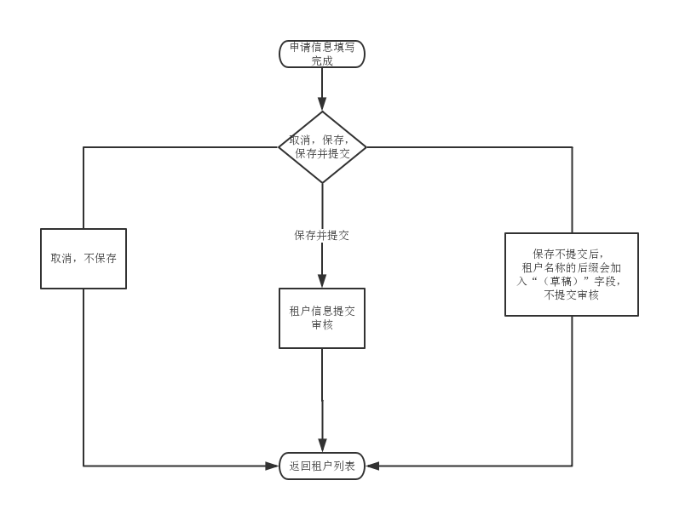
- 租户管理员和平台管理员可以申请租户，租户管理员为申请人自身，提交申请将租户申请相关的数据，包括租户基本信息，租户容器资源，租户成员保存到数据库
租户基本信息（apply_tenant）： 租户名称，简称，租户管理员，租户状态，工具链，申请人，申请时间，修改时间
租户资源（apply_tenant_resource）：cpu，内存，集群名称，主机名称
存储（apply_tenant_storage）：存储类型，存储名称，存储空间
租户成员（apply_tenant_member）：成员姓名，成员权限
- 信息填写完毕会有三个选项，取消，保存，保存并提交
点击取消，输入信息不保存，返回租户列表页面
点击保存，输入信息保存，不产生待办事项，状态为未提交（草稿）
点击保存并提交，输入信息保存，产生待办事项，状态为待审核，由平台管理员审批

编辑租户申请
- 用户可在租户处于待审批、已审批和被驳回状态进入租户编辑状态
- 用户在租户处于初始化中和初始化失败状态，不可进入编辑状态。 编辑按钮不可点
- 进入编辑状态时，租户名称和英文简称不可编辑

- 对于已审批的租户
  - 用户更改成员不需要进行审批
  - 用户更改资源和工具链选择，会将之前的记录状态改为已归档，然后新建一条数据再提交管理员进行重新审批
- 对于被驳回和待审批的租户，任何更改都需要经过管理员的审批

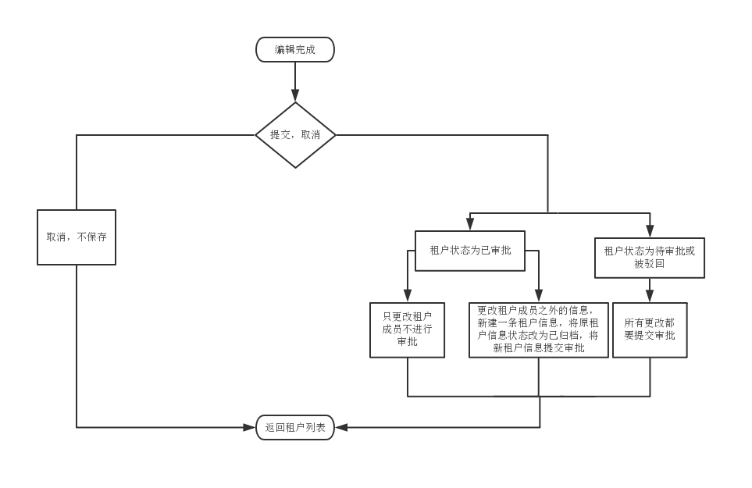

项目申请管理

创建项目申请
- 平台管理员、租户管理员、项目管理员可以申请项目，项目管理员为申请人自身，提交申请将项目申请相关的数据，包括项目基本信息，项目成员保存到数据库
项目基本信息（apply_project）： 项目名称，简称，项目管理员，项目状态，工具链，申请人，申请时间，修改时间
项目成员（apply_project_memer）：成员姓名，成员权限

- 信息填写完毕会有三个选项，取消，保存，保存并提交
点击取消，输入信息不保存，返回租户列表页面
点击保存，输入信息保存，不产生待办事项，状态为未提交（草稿）
点击保存并提交，输入信息保存，产生待办事项，状态为待审核，由当前项目所属租户和平台管理员审批

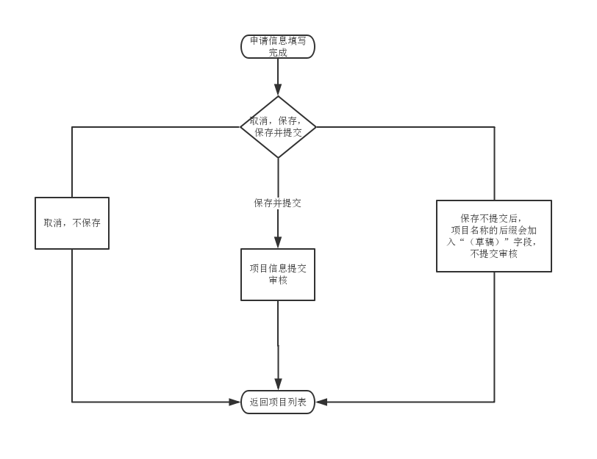

编辑项目申请
- 用户可在项目处于待审批、已审批和被驳回状态进入租户编辑状态
- 用户在项目处于初始化中和初始化失败状态，不可进入编辑状态。 编辑按钮不可点
- 进入编辑状态时，项目名称、英文简称和租户选择不可编辑
- 编辑状态发生更改后用户可进行保存和提交操作
- 保存不提交后，项目名称的后缀需要加入“（草稿）”字段并且标红
- 对于已审批的项目
  - 用户更改成员不需要进行审批
  - 用户更改工具链，只可增加不可减少，同时需要提交管理员进行重新审批
- 对于被驳回和待审批的租户，任何更改都需要经过租户管理员的审批
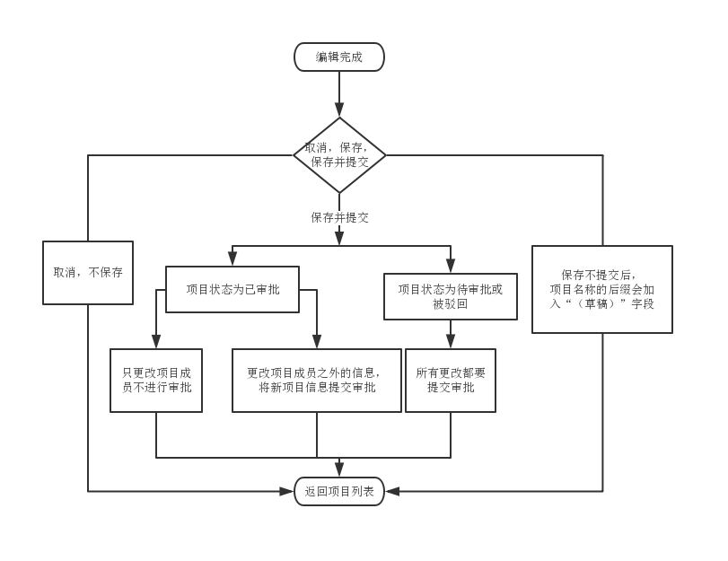

待办中心

申请审核
1.新申请或修改申请的租户或项目会进入待办中心,平台管理员审核选择通过或者驳回,也可批量操作
2.点击驳回修改该事项状态为已驳回,相应的申请表状态也改为已驳回
3.点击通过首先修改该事项状态为已通过,相应的申请表状态也改为初始化中，然后调用对应的工具链进行相关操作,工具链调用成功则修改申请表状态为初始化成功,工具链调用失败则修改申请表状态为初始化失败
4.申请时如果为租户申请,需要增加配额校验,校验是否有用户所申请的配额提供,如配额校验不足,所以状态都是未审批状态

审批流程图如下
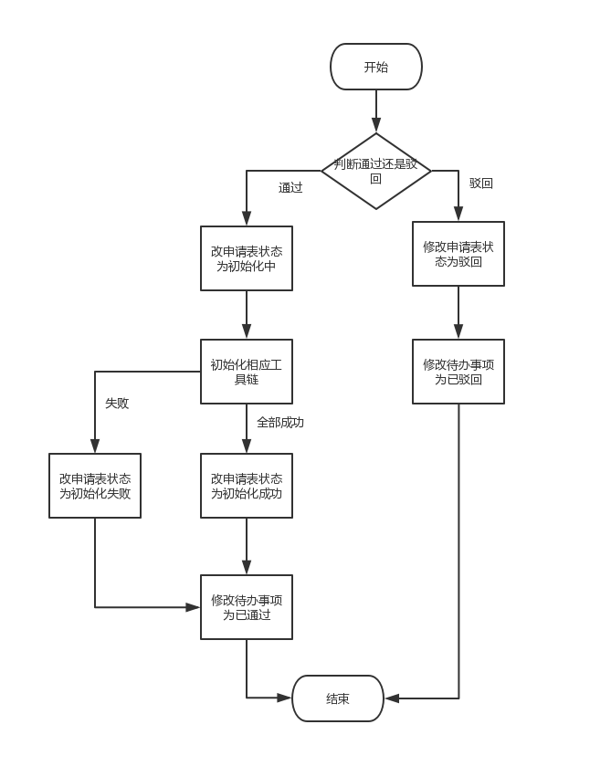

调用相关工具链具体流程如下：

1.第一次申请流程图
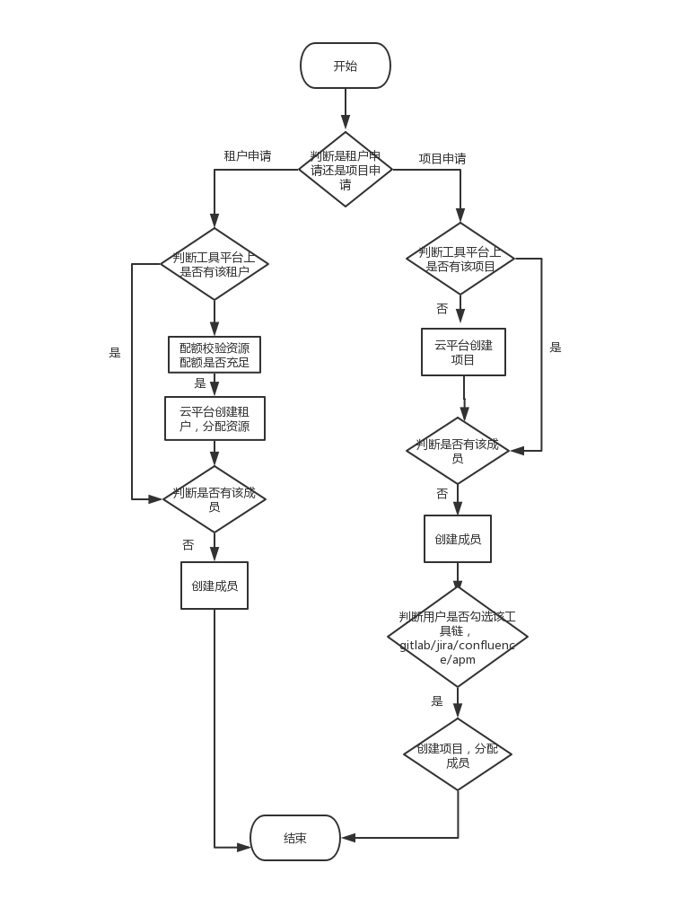

- 修改申请流程图
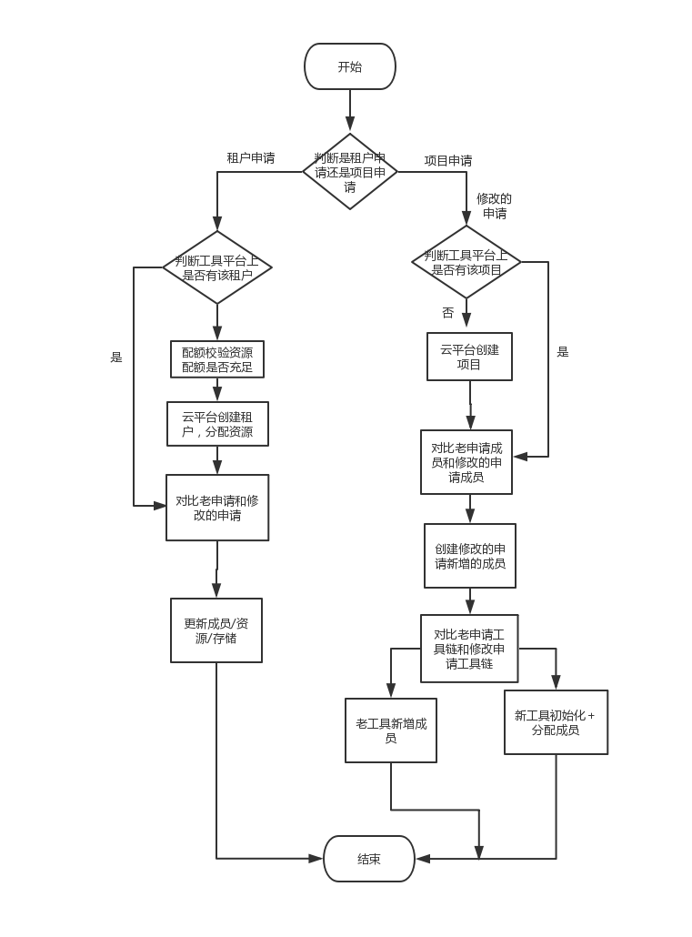

- 各工具链初始化详细流程图
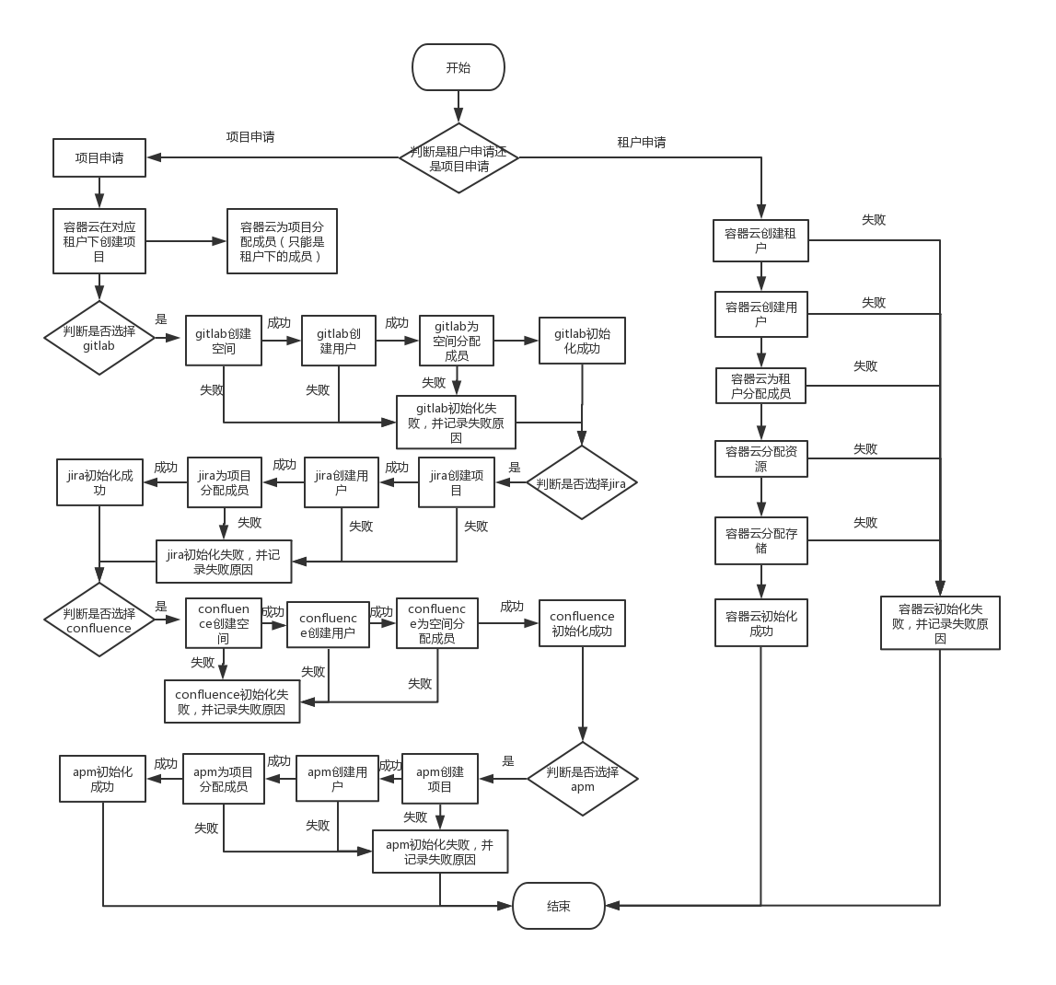

单点登录

单点登录crowd

devops单点登录

容器云平台单点登录

- 数据库逻辑设计

